Pasos Completos

Uso de Git - GitHub desde Consola y Colaboración en Proyectos

1. Crear un Repositorio en GitHub :
- Inicia sesión en GitHub.
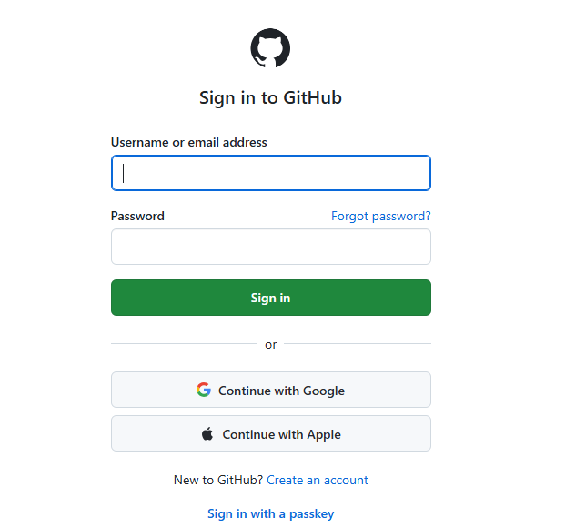

- Haz clic en “Nuevo Repositorio”
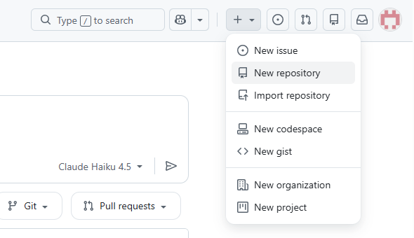

- Asigna un nombre al repositorio y selecciona si será público o privado
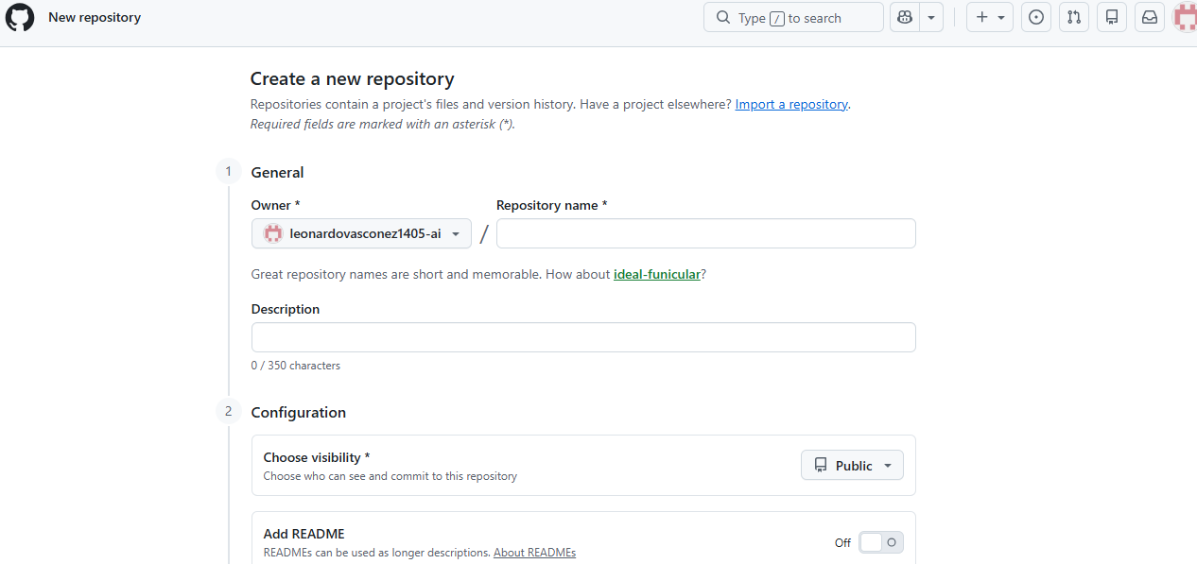

- No marques la opción de crear un archivo README (esto se hará más adelante)
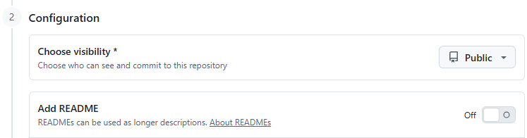

- Haz clic en “Crear Repositorio”
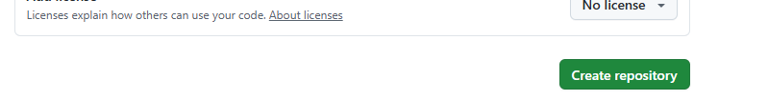
2. Configurar el Proyecto Local
- Añade tu documento a la Zona de Preparación
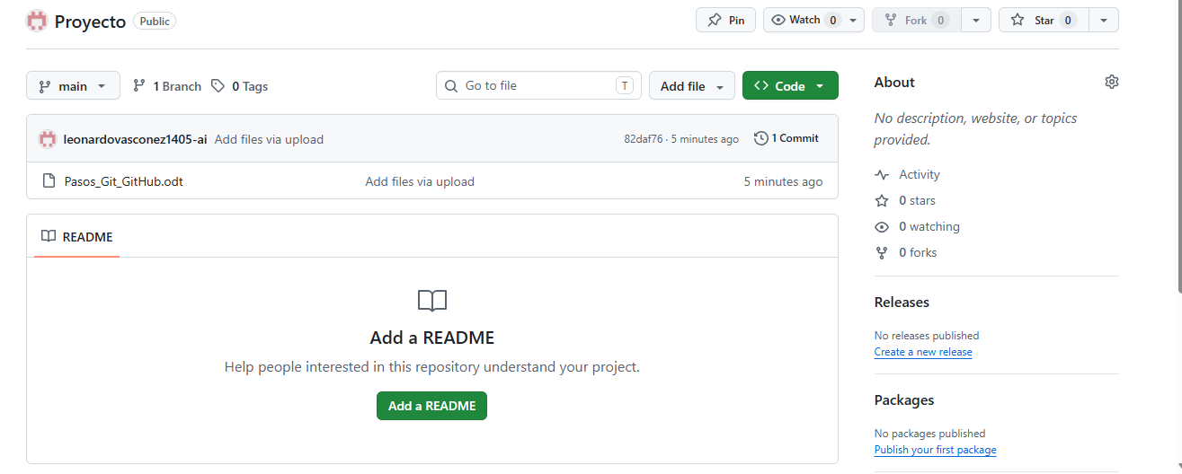

3. Vincular el Repositorio Local con GitHub
- Conecta tu proyecto local al repositorio remoto creado en GitHub:
https://github.com/leonardovasconez1405-ai/Proyecto.git
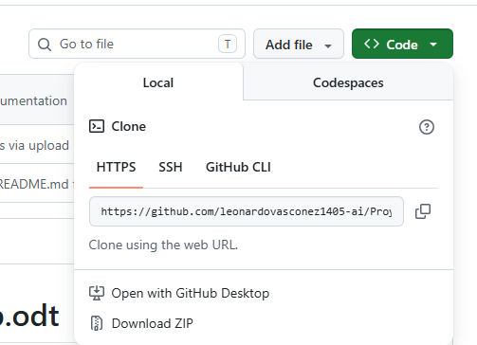

4. Subir el Proyecto a GitHub
- Haz clic en el botón verde “Commit changes” despues de poner todo la descripción:
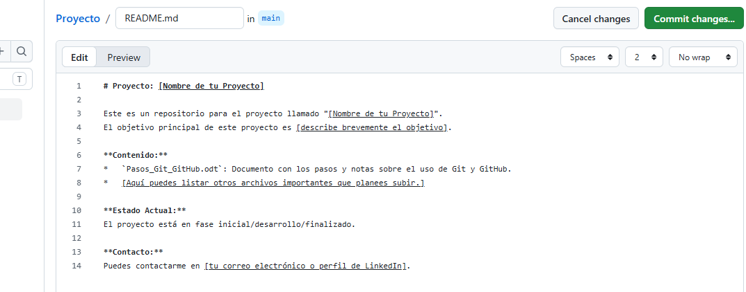

5. Verificar la Carga
- Ve al repositorio en GitHub.
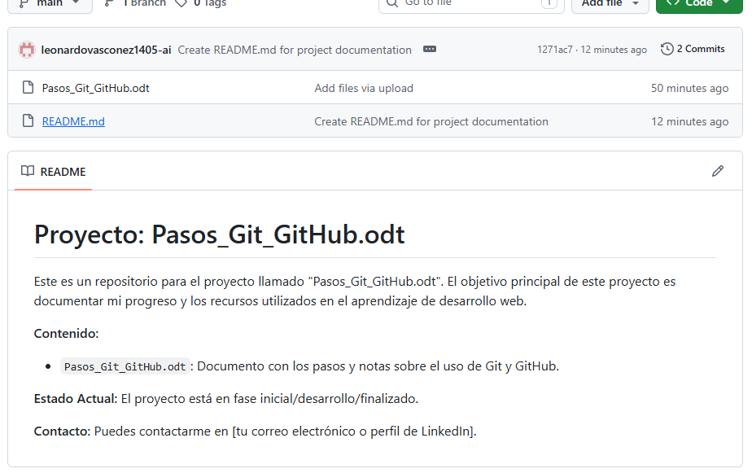

- Confirma que los archivos del proyecto están visibles.
